Arnold Gesell (1880-1961)
Arnold Gesell est le premier psychologue à avoir étudié au moyen d'une caméra de cinéma le développement de l'enfant de la naissance à 16 ans (1924). Il a mis en relation les comportements qu'il observait avec le degré de maturation du système nerveux central.
Les travaux d'Arnold Gesell
Outre l'étude du développement locomoteur spontané, Gesell s'est attaché à suivre l'évolution des réponses de l'enfant dans certaines situations : par exemple, réaction des nouveau-nés à plat ventre. Il a ainsi dressé un inventaire du développement qui permet d'évaluer un quotient de développement (Baby test).
La description se focalise sur un aspect particulier (motricité, langage, adaptivité, réactions sociales) ou bien prend pour objet le déroulement d'une journée à un certain âge.
Le respect de la personnalité propre de l'enfant est un point important des travaux de Gesell.
"On s'accorde à reconnaître de façon tout à fait générale que trois des facteurs les plus importants à évaluer pour comprendre le comportement d'un enfant donné à un moment donné sont :
- son niveau et son stade de développement
- sa personnalité innée
- la façon dont il s'adapte à son milieu".
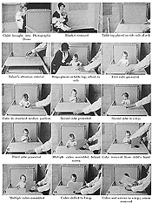
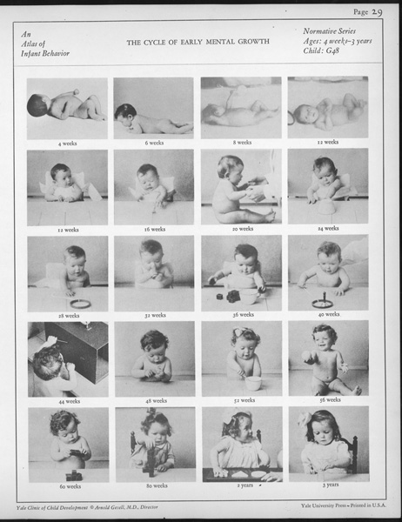

http://www.doctissimo.fr/html/psychologie/grands_auteurs/ps_1331_arnold_gesell.htm

